台北市立弘道國民中學八十八學年度第一學期第一次地理科試題卷
一年級 班 座號 姓名

- 選擇題：28﹪（每題2分）
1.琉球群島位於台灣的❶西南方❷西北方❸東南方❹東北方。
2.台灣在地球表面的位置稱為❶相對位置❷絕對位置❸海陸位置❹疆域位置。
3.地球上各地時間並不一致的主因是❶地球自轉❷地球公轉❸緯度不同❹太陽的運動。
4.北回歸線沒有通過台灣的縣市是❶台東縣❷高雄縣❸花蓮縣❹嘉義市。
5.我國曾在南海諸島中的哪一群島設立「南海屏障」 國碑以確保我國領土主權？❶東沙群島❷西沙群島❸中沙群島❹南沙群島。
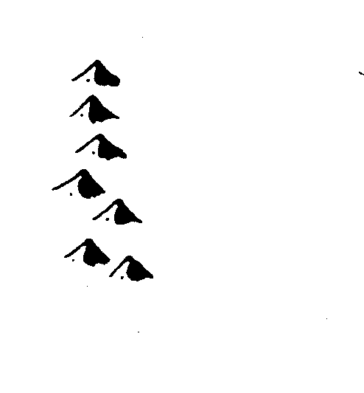
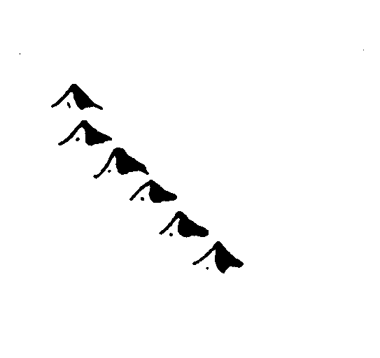 6.分層設色圖中不同的顏色，代表不同的❶緯度❷高度❸經度❹溫度。
7.台灣山地走向主要是 ❶ ❷
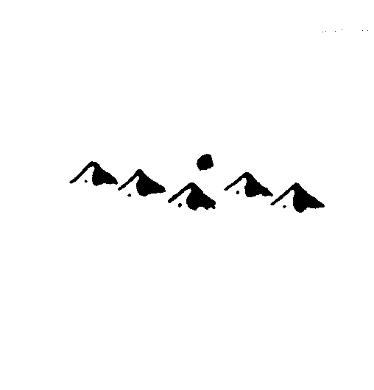

❸ ❹ 以上皆非。

8.台灣山脈高峻陡峭，山脈形成的主因是❶火山爆發❷海平面下降❸地層陷落❹板塊擠壓。
9.台灣地勢的特徵是❶北部高，南部低❷西部高，東部低❸中央高，東、西兩側低❹南北兩端較中部高。
10.台灣東、西部河川的分水嶺是❶阿里山山脈❷雪山山脈❸中央山脈❹海岸山脈。
11.台灣地名中有許多是以地形來命名的，例如「大湖」的地形含義是❶沙丘❷台地❸盆地❹平原。
12.台東縱谷在地形分類上是屬於❶平原❷丘陵❸台地❹山地。
13.由基隆市搭乘縱貫鐵路的火車南下高雄市沿途「不」經過哪一地區？❶台中盆地❷嘉南平原❸宜蘭平原❹台北盆地。
14.台灣的平原、丘陵和台地主要分布於❶東部❷西部❸北部❹南部。
二、填充題 30%（每格2分）
1.將地表和南北極點距離相等的點連結成線稱為 （1） 。
2.地球上的南、北緯各有（2） 度，東、西經各有（3）度。
3.「66.5∘N」是指 （4） ；回歸線是指緯度（5）度。
4.國際上以通過英國 （6） 格林威治天文台的經線作為起點，稱為（7）。
5.全球共分為（8） 個時區，相鄰的時區在時間上各相差 （9）個小時。
6.台灣16 個縣中，唯一的島縣是（10）縣；緯度最高的縣是 （11） 縣。
7.在地理上，台灣範圍包括台灣本島及其附屬島嶼、（12） 群島和 （13）列嶼。
8.地表高低起伏的形態，稱為 （14）。
9.台灣第一高峰是（15）。
三、整合題：42﹪（每小題3分）
[一] 9月21日發生了台灣近百年來最大的地震（芮氏規模7.3級），日本、美國、韓國、俄羅斯均派員來台協助搜尋失蹤人口。請問：
1.假設日本搜救人員在9月21日下午3點從日本(東經135∘)搭乘飛機來台，同一時間，台灣(東經120∘)為何時？❶21日下午4時❷22日下午4時❸21日下午2時❹22日下午2時。
2.台灣位於哪一火山地震帶上？❶環印度洋❷環大西洋❸環太平洋❹北極海。
3.此次地震震央在集集，它位於哪一縣？❶台中縣❷雲林縣❸高雄縣❹南投縣。
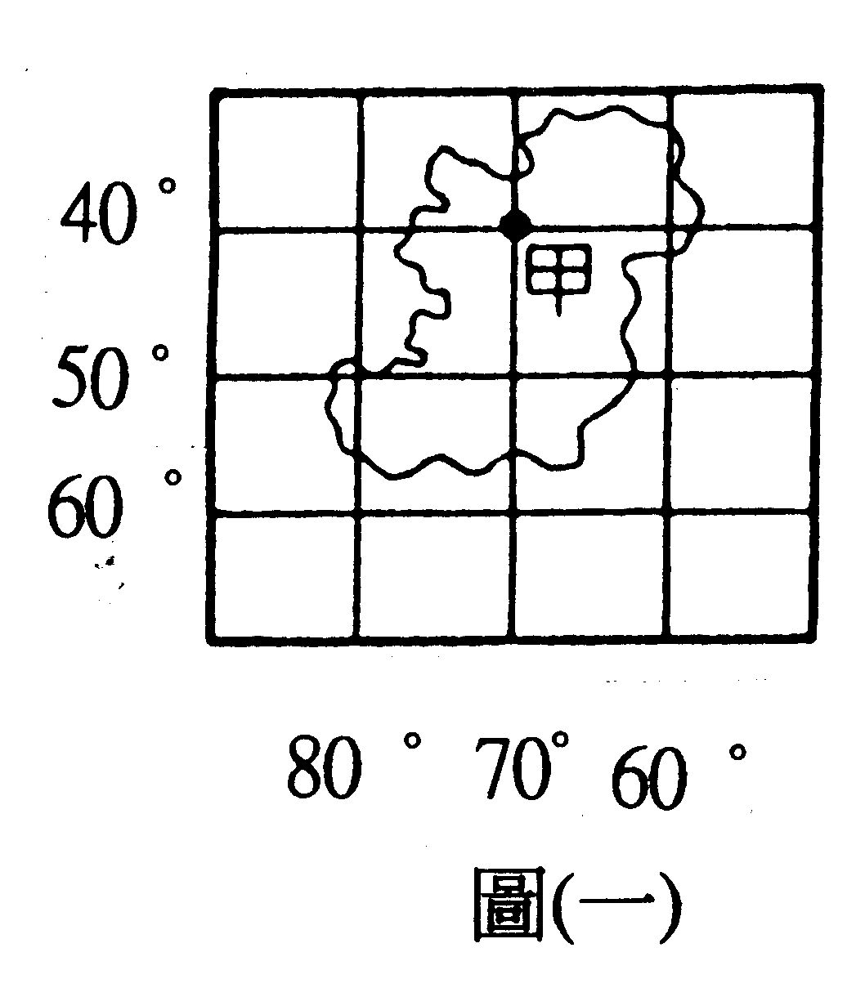 4.集集大地震波及的範圍很大，就我國行政系統而言，何者的地位與其他三者不同？❶斗六市❷台北市❸大里市❹新莊市。
[二]圖(一)是某一島嶼，請問：
1.圖中「甲」的經緯度位置是
❶東經70∘，北緯40∘
❷西經70∘，北緯40∘
❸西經70∘，南緯40∘
❹東經40∘，北緯70∘。
2.就東、西半球和南、北半球而言，該島的位置是❶西、南半球❷東、南半球❸東、北半球❹東、南半球。
3.台灣約位於東經120度～122度，北緯22度～25度之間。則此島嶼位於台灣的哪一方向❶東北方❷東南方❸西北方❹西南方。
[三]圖(二)為台灣地形圖。請問：
1.台灣地形中，以哪一種地形所占的比例最高？
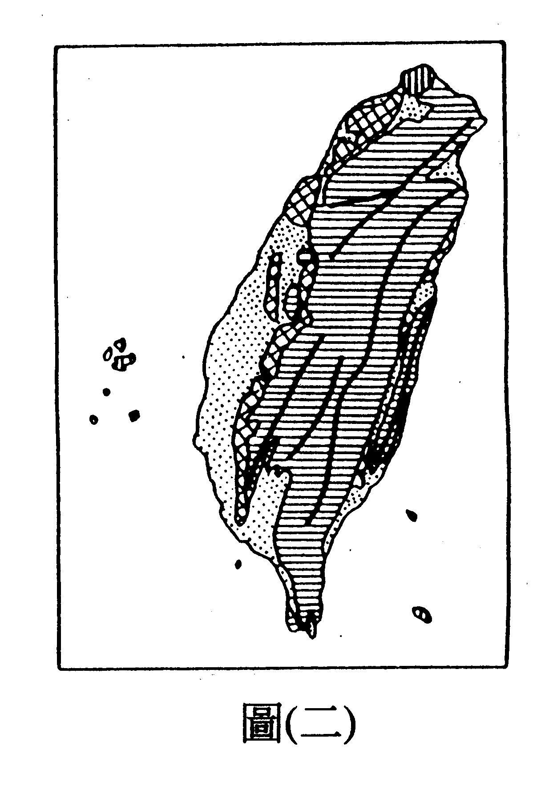 ❶山地

❷盆地

❸平原

❹台地

2.平原地形的主要成因是什麼？❶海水作用❷火山作用 ❸河川作用❹斷層作用。
3.正在興建中的北宜高速公路穿越了哪一座山脈？
❶中央山脈❷雪山山脈❸阿里山山脈❹海岸山脈。
[四]大甲溪整個流域包含了台灣的五種主體地形。請問：
1.大甲溪流域經過的台地是❶桃園台地❷大肚台地❸林口台地❹八卦台地。
2.大甲溪流域經過的地形：（甲）平原（乙）丘陵（丙）山地（丁）台地（戊）盆地。若由上游至下游，依序排列是❶甲乙丙丁戊❷丙乙戊丁甲❸乙甲戊丁丙❹乙戊甲丙丁。
3.大甲溪流入❶台灣海峽❷太平洋❸南海❹巴士海峽。
4.介於大甲溪和濁水溪之間，為台灣最大的盆地是❶台中盆地❷台北盆地❸埔里盆地❹泰源盆地。

台北市立弘道國民中學八十八學年度第一學期地理科答案卷
一年級________班座號_____姓名___________

- 選擇題：28﹪
【1】 | 【2】 | 【3】 | 【4】 | 【5】 | 【6】 | 【7】 | 【8】
4 | 2 | 1 | 1 | 1 | 2 | 2 | 4
【9】 | 【10】 | 【11】 | 【12】 | 【13】 | 【14】
2 | 3 | 3 | 1 | 3 | 2

二、填充題 30%
【1】 | 【2】 | 【3】 | 【4】 | 【5】 | 【6】 | 【7】 | 【8】
赤 道 | 90 | 180 | 北 極 圈 | 23.5 | 倫 敦 | 本初經線 | 24
【9】 | 【10】 | 【11】 | 【12】 | 【13】 | 【14】 | 【15】
1 | 澎 湖 | 宜 蘭 | 澎 湖 | 釣 魚 台 | 地 形 | 玉 山

三、整合題：42﹪
（一） |  |  |  | （二） |  |  | （三） |  |  | （四）
① | ② | ③ | ④ | ① | ② | ③ | ① | ② | ③ | ① | ② | ③ | ④
3 | 3 | 3 | 2 | 3 | 1 | 4 | 1 | 3 | 2 | 2 | 2 | 1 | 1

